Requerimento Nº 761/2025Requerimento Nº 761/2025

ASSUNTO:. REITERO A INDICAÇÃO 673/2025 QUE SOLICITAVA A REALIZAÇÃO DE REMARCAÇÃO DA SINALIZAÇÃO DE SOLO NAS RUAS DO RESIDENCIAL BOA VISTA.

SENHOR PRESIDENTE,
SENHORES VEREADORES,

Considerando que até a presente data não foi realizado a demarcação causando transtorno e insegurança no bairro.

REQUEIRO a mesa após ouvir o douto plenário que se oficie ao Exmo. Sr. Prefeito reiterando a indicação 673/2025 que solicitava remarcação da sinalização de solo nas ruas do Residencial Boa Vista.
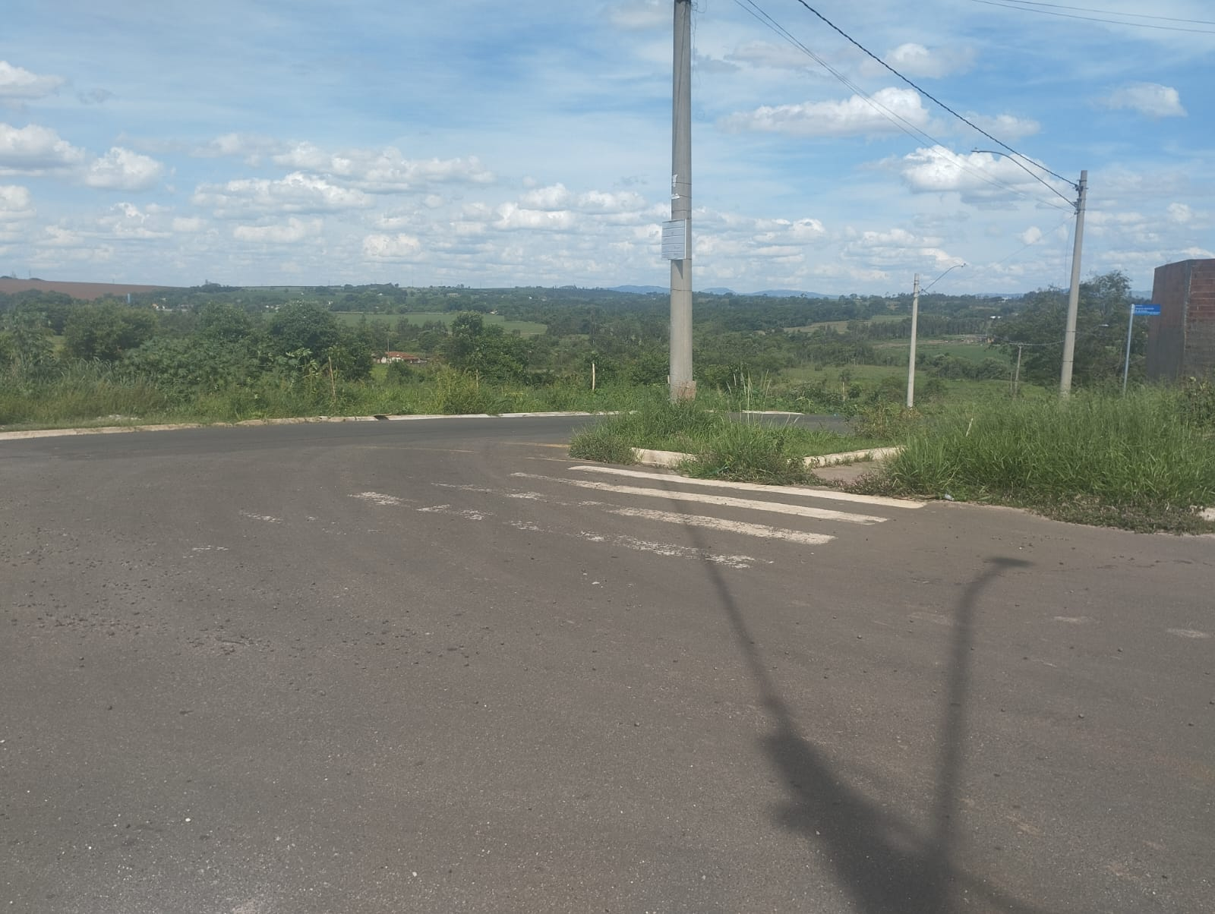

SALA DAS SESSÕES “VEREADOR SANTO RÓTOLLI”, aos 12 de dezembro de 2025.

Assinado Digitalmente
VEREADOR LUIS ROBERTO TAVARES
